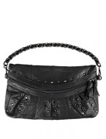Увеличить | Арт 10804  Цвет серый  Размер: 40х0х22 см  Вес: 400г.  Цена 1550 руб.  подробнее | 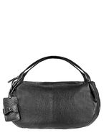Увеличить | Арт 10610SCW3  Цвет черный  Размер: 40х19х22 см  Вес: 480г.  Цена 1520 руб.  подробнее
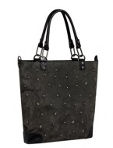Увеличить | Арт 10485RW1  Цвет серый  Размер: 29х11х30 см  Вес: 810г.  Цена 1890 руб.  подробнее | 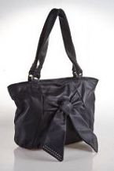Увеличить | Арт 10756A  Цвет темно-синий  Размер: 29х11х27 см  Вес: 690г.  Цена 2180 руб.  подробнее
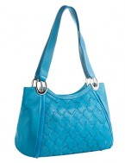Увеличить | Арт 10537P  Цвет голубой  Размер: 33х8.5х21 см  Вес: 690г.  Цена 1410 руб.  подробнее
1
Показывать на странице по: 20 50 100

